ПАМЯТКА
населению по предупреждению лесных и торфяных
пожаров

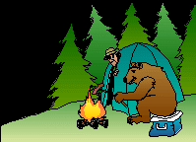
Не разводите костров в лесу без крайней к тому необходимости.
Если без костра не обойтись, выбирайте место, где можно
легко освободить грунт ото мхов и лишайников,
сухой хвои, веток. Место под костер окопайте так,
чтобы чистая земляная полоса вокруг костра была
шириной от 0,5 до 1 метра.
Менее опасны для разведения костров песчаные берега рек,
озер, не заросшие лесные дорожки и просеки, чистые канавы.

Не уходите от костра, не затушив его полностью.
Залейте костер водой, разгребите пепел, убедитесь, что не
осталось ни одной искры. Можно засыпать костер слоем земли толщиной не менее 10 см.
Не разводите ни в коем случае костры в хвойных молодняках, на старых
горельниках, торфяниках, на участках, прилегающих к подсохшим камышам и тростникам.

Не раскладывайте костров под деревьями, у пней, в местах скоп ления лесного хлама и торфа. Слабый огонь и даже тление, проникшее в торфяники,
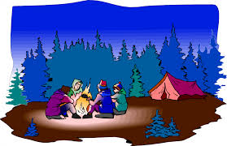
под корни деревьев, в глубокую трещину между камнями, потушить очень трудно.

Не курите в лесу на ходу, курите на дороге, у ручья,
на берегу речки и озера. Гасите окурки, тлеющий табак из
трубки надежно.

Не бросайте зажженную спичку, убедитесь, что она погасла.

Не пользуйтесь пыжами из пакли, бумаги и ваты для охотничьего ружья. Разрешается применять только войлочные промасленные или пробковые пыжи.

Не оставляйте бутылок (осколков стекла) в лесу: под
лучами солнца обычная бутылка, оставленная без присмотра,
может превратиться в своеобразную зажигательную линзу и
поджечь лес.

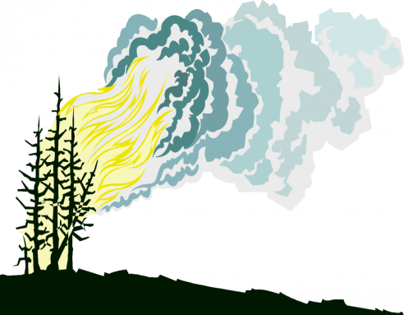
Неосторожное обращение с огнем — основная, но не единственная причина лесных пожаров. Возникают они и от самовозгорания торфа, от молнии.

